全年负荷计算报告书
设计编号：



工程地点 | ： | 安徽-合肥
建设单位 | ：
设计单位 | ：
设计人 | ：
校对人 | ：
审定人 | ：
报告日期 | : | 2026年3月22日

采用软件 | : 暖通负荷BECH2025 | 
软件版本 | : 20250505(PLUS)
正版授权码 | : T19011348698
研发单位 | : 北京绿建软件股份有限公司

目 录

1 建筑概况 1
2 气象数据 1
2.1 气象地点 1
2.2 逐日干球温度表 1
2.3 逐月辐照量表 2
2.4 峰值工况 2
3 软件介绍 2
4 围护结构 2
4.1 屋顶构造 2
4.2 外墙构造 3
4.3 挑空楼板构造 3
4.4 楼板构造 3
4.5 周边地面构造 4
4.6 非周边地面构造 4
4.7 门构造 4
4.8 窗构造 4
5 房间类型 5
5.1 房间参数表 5
5.2 作息时间表 5
6 系统设置 5
6.1 系统划分 5
6.2 运行时间表 6
7 计算结果 6
7.1 模拟周期 6
7.2 全年冷暖需求 6
7.3 负荷分项统计 6
7.4 逐月负荷表 7
8 附录 9

建筑概况
地理位置 | 北京-北京
气候分区 | 夏热冬冷A区
北纬 | 32.00
东经 | 117.23
建筑名称
建筑类型 | 公共建筑
计算建筑面积 | 地上 5878.23 ㎡ | 地下 0.00 ㎡
建筑高度 | 地上 18.00 m | 地下0.00 m
建筑层数 | 地上 4 | 地下 0
北向角度 | 70°

气象数据

气象地点
安徽-合肥, 《建筑节能气象参数标准》JGJ346-2014

逐日干球温度表
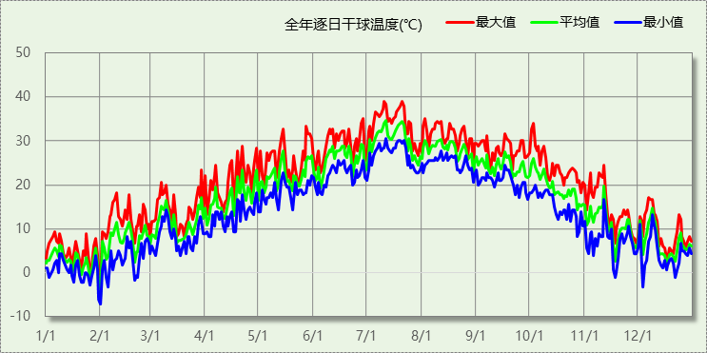

逐月辐照量表
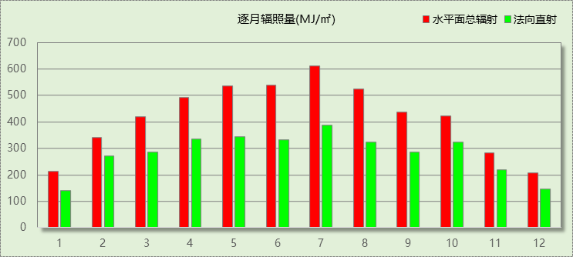

峰值工况
气象数据 | 时刻 | 干球温度(℃) | 湿球温度(℃) | 含湿量(g/kg) | 焓值(kj/kg)
最热 | 07月10日15时 | 38.9 | 28.3 | 20.4 | 91.5
最冷 | 01月31日19时 | -7.2 | -8.3 | 1.4 | -3.8

软件介绍
本报告采用的软件为绿建暖通负荷BECH2025通负荷BECH2018，该软件紧密结合暖通和节能设计规范、可根据项目实际情况建立建筑热工模型，并可对围护结构材料、房间内扰发热、作息时间表、热回收方式等参数进行设置。
软件包含全国各地典型气象年数据，内置DOE2.1E内核，对于建筑的逐时负荷进行动态模拟，既可以模拟8760小时理想负荷，也可以根据设定好的采暖期/空调期进行逐时模拟。
软件还支持分析全年建筑能耗的来源构成，依据日射得热、新风负荷、围护传热和内扰得热进行归类分项，生成设计建筑全年负荷计算报告书，提供详实的数据和多样的图表，为设计师在设备选型、制定运行策略等方面提供参考和帮助。

围护结构

屋顶构造

屋顶构造一
材料名称  （由上到下） | 厚度δ | 导热系数λ | 蓄热系数S | 修正  系数 | 热阻R | 热惰性  指标
材料名称  （由上到下） | (mm) | W/(m.K) | W/(㎡.K) | α | (㎡K)/W | D=R*S
水泥砂浆 | 20 | 0.930 | 11.370 | 1.00 | 0.022 | 0.245
c20细石混凝土(ρ=2300) | 40 | 1.510 | 15.243 | 1.00 | 0.026 | 0.404
挤塑聚苯乙烯泡沫塑料板(XPS)(X200，B1级) | 130 | 0.034 | 0.360 | 1.20 | 3.186 | 1.376
轻骨料混凝土(找坡层) | 30 | 0.300 | 5.000 | 1.50 | 0.067 | 0.500
钢筋混凝土 | 120 | 1.740 | 17.200 | 1.00 | 0.069 | 1.186
混合砂浆 | 20 | 0.870 | 10.750 | 1.00 | 0.023 | 0.247
各层之和∑ | 360 | － | － | － | 3.393 | 3.958
传热系数K=1/(0.15+∑R) | 0.28

外墙构造

填充墙构造一
材料名称  （由外到内） | 厚度δ | 导热系数λ | 蓄热系数S | 修正  系数 | 热阻R | 热惰性  指标
材料名称  （由外到内） | (mm) | W/(m.K) | W/(㎡.K) | α | (㎡K)/W | D=R*S
水泥砂浆 | 20 | 0.930 | 11.370 | 1.00 | 0.022 | 0.245
挤塑聚苯板XPS(夹心保温)（B1级)(W200,030级） | 80 | 0.030 | 0.360 | 1.00 | 2.667 | 0.960
煤矸石空心砖 | 200 | 0.580 | 7.920 | 1.00 | 0.345 | 2.731
混合砂浆 | 20 | 0.870 | 10.750 | 1.00 | 0.023 | 0.247
各层之和∑ | 320 | － | － | － | 3.056 | 4.183
传热系数K=1/(0.15+∑R) | 0.31

挑空楼板构造

挑空楼板构造一
材料名称  （由上到下） | 厚度δ | 导热系数λ | 蓄热系数S | 修正  系数 | 热阻R | 热惰性  指标
材料名称  （由上到下） | (mm) | W/(m.K) | W/(㎡.K) | α | (㎡K)/W | D=R*S
水泥砂浆 | 20 | 0.930 | 11.370 | 1.00 | 0.022 | 0.245
挤塑聚苯板XPS(夹心保温)（B1级)(W200,030级） | 15 | 0.030 | 0.360 | 1.00 | 0.500 | 0.180
钢筋混凝土 | 120 | 1.740 | 17.200 | 1.00 | 0.069 | 1.186
水泥砂浆 | 20 | 0.930 | 11.370 | 1.00 | 0.022 | 0.245
岩棉条复合板（tr10,0,a级） | 40 | 0.046 | 0.700 | 1.00 | 0.870 | 0.609
混合砂浆 | 20 | 0.870 | 10.750 | 1.00 | 0.023 | 0.247
各层之和∑ | 235 | － | － | － | 1.505 | 2.711
传热系数K=1/(0.15+∑R) | 0.60

楼板构造

控温房间楼板构造一
材料名称 | 厚度δ | 导热系数λ | 蓄热系数S | 修正  系数 | 热阻R | 热惰性  指标
材料名称 | (mm) | W/(m.K) | W/(㎡.K) | α | (㎡K)/W | D=R*S
水泥砂浆 | 20 | 0.930 | 11.370 | 1.00 | 0.022 | 0.245
钢筋混凝土 | 120 | 1.740 | 17.200 | 1.00 | 0.069 | 1.186
石墨聚苯乙烯保温隔声板（经压缩、覆膜处理） | 15 | 0.035 | 0.360 | 1.20 | 0.357 | 0.154
混合砂浆 | 20 | 0.870 | 10.750 | 1.00 | 0.023 | 0.247
各层之和∑ | 175 | － | － | － | 0.471 | 1.832
传热系数K=1/(0.22+∑R) | 1.45

周边地面构造

地面构造一
材料名称 | 厚度δ | 导热系数λ | 蓄热系数S | 修正  系数 | 热阻R | 热惰性  指标
材料名称 | (mm) | W/(m.K) | W/(㎡.K) | α | (㎡K)/W | D=R*S
水泥砂浆 | 20 | 0.930 | 11.370 | 1.00 | 0.022 | 0.245
钢筋混凝土 | 120 | 1.740 | 17.200 | 1.00 | 0.069 | 1.186
各层之和∑ | 140 | － | － | － | 0.090 | 1.431
传热系数K=1/(0.11+∑R) | 0.52

非周边地面构造

地面构造一
材料名称 | 厚度δ | 导热系数λ | 蓄热系数S | 修正  系数 | 热阻R | 热惰性  指标
材料名称 | (mm) | W/(m.K) | W/(㎡.K) | α | (㎡K)/W | D=R*S
水泥砂浆 | 20 | 0.930 | 11.370 | 1.00 | 0.022 | 0.245
钢筋混凝土 | 120 | 1.740 | 17.200 | 1.00 | 0.069 | 1.186
各层之和∑ | 140 | － | － | － | 0.090 | 1.431
传热系数K=1/(0.11+∑R) | 0.30

门构造
序号 | 构造名称 | 传热系数 | 备注
1 | 金属框—单框双玻门（玻璃比例<30%） | 5.000

窗构造
序号 | 构造名称 | 传热系数 | 窗遮阳系数 | 可见光透射比 | 备注
1 | 6高透单银Low-E+9Ar+5+9A+6(窗框比0.30)塑料双腔(保温膜） | 1.700 | 0.426 | 0.650 | 窗框K=2.2, 玻璃K=1.4
2 | 6高透三银Low-E+12Ar+6(窗框比0.25)金属隔热框(隔热条34mm) | 1.800 | 0.293 | 0.600 | 窗框K=2.1, 玻璃K=1.4

房间类型

房间参数表
房间类型 | 空调温度  ℃ | 供暖温度  ℃ | 新风量 | 人员密度 | 照明功率  密度 | 电器设备  功率
一般商店 | 26 | 20 | 19(m^3/h.人) | 4(m^2/人) | 9(W/m^2) | 13(W/m^2)
乒乓球室 | 26 | 16 | 40(m^3/h.人) | 10(m^2/人) | 8(W/m^2) | 15(W/m^2)
休息室 | 26 | 18 | 10(m^3/h.人) | 10(m^2/人) | 8(W/m^2) | 15(W/m^2)
健身房 | 24 | 19 | 40(m^3/h.人) | 4(m^2/人) | 8(W/m^2) | 15(W/m^2)
办公-普通办公室 | 26 | 20 | 30(m^3/h.人) | 8(m^2/人) | 8(W/m^2) | 15(W/m^2)
卫生间 | 26 | 20 | 30(m^3/h.人) | 8(m^2/人) | 9(W/m^2) | 15(W/m^2)
台球房 | 26 | 16 | 40(m^3/h.人) | 10(m^2/人) | 22(W/m^2) | 15(W/m^2)
大厅 | 26 | 20 | 30(m^3/h.人) | 8(m^2/人) | 9(W/m^2) | 15(W/m^2)
大厅 | 26 | 18 | 20(m^3/h.人) | 30(m^2/人) | 10(W/m^2) | 15(W/m^2)
普通办公室 | 26 | 20 | 30(m^3/h.人) | 8(m^2/人) | 8(W/m^2) | 15(W/m^2)
普通教室 | 26 | 18 | 24(m^3/h.人) | 1.39(m^2/人) | 8(W/m^2) | 5(W/m^2)
楼梯间 | 26 | 20 | 30(m^3/h.人) | 8(m^2/人) | 9(W/m^2) | 15(W/m^2)
设备间 | － | － | 0(次/h) | 0(人) | 6(W/m^2) | 15(W/m^2)
酒吧、茶座 | 26 | 18 | 30(m^3/h.人) | 2(m^2/人) | 8(W/m^2) | 0(W/m^2)
阅览室 | 26 | 20 | 30(m^3/h.人) | 8(m^2/人) | 8(W/m^2) | 15(W/m^2)
阅览室 | 26 | 20 | 20(m^3/h.人) | 1.9(m^2/人) | 8(W/m^2) | 5(W/m^2)
餐厅 | 26 | 18 | 30(m^3/h.人) | 2.5(m^2/人) | 8(W/m^2) | 15(W/m^2)

作息时间表
详见附录

系统设置

系统划分
系统编号 | 热回收  类型 | 启动  条件 | 回收  效率 | 排风  比例 | 面积(m2) | 包含的房间
自动 | 显热回收 | 温差启动  冷:≥5.0(℃)  暖:≥5.0(℃) | 冷:0.60, 暖:0.65 | 0.80 | 5641.22 | 所有房间

运行时间表
详见附录

计算结果

模拟周期
全年8760小时模拟

全年冷暖需求
系统名称\负荷 | 供暖需求  (kWh) | 供暖指标  kWh/(㎡·a) | 供冷需求  (kWh) | 供冷指标  kWh/(㎡·a)
建筑总计 | 31374 | 5.34 | 623352 | 106.04
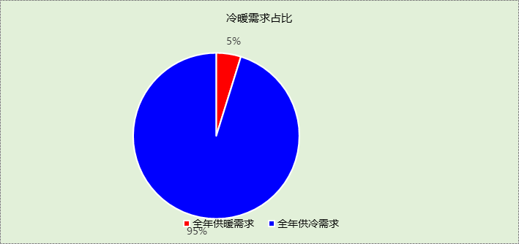

负荷分项统计
分类 | 围护传热 | 室内得热 | 窗日射 | 不利  新风/渗透 | 有利  新风/渗透 | 热回收 | 合计
供暖(kWh/㎡) | -11.55 | 13.92 | 1.24 | -17.67 | — | 8.73 | -5.34
供冷(kWh/㎡) | 13.06 | 48.62 | 4.26 | 46.13 | -3.88 | -2.15 | 106.04
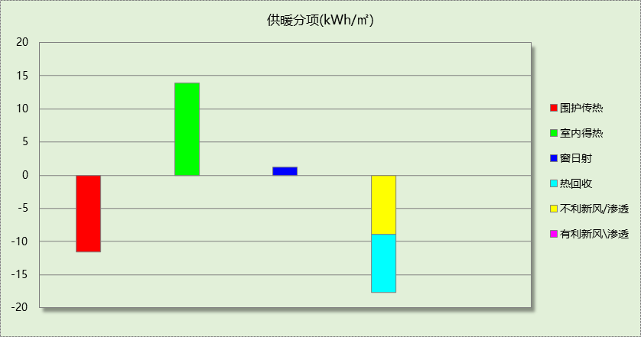
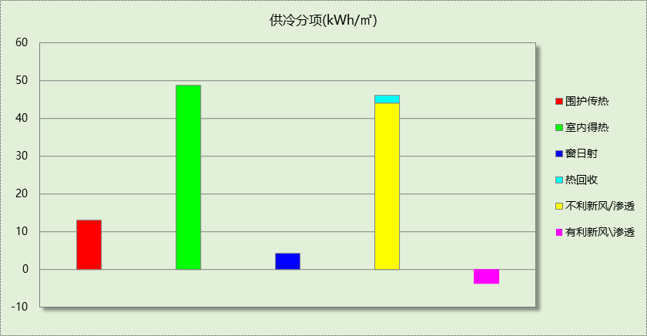

逐月负荷表
月份 | 供暖(kWh) | 供冷(kWh) | 热负荷  峰值(kW) | 热负荷  峰值时刻 | 冷负荷  峰值(kW) | 冷负荷  峰值时刻
1月 | 14537 | 0 | 260.153 | 1月2日7时 | 0.000 | --
2月 | 5864 | 1 | 213.061 | 2月4日7时 | 1.371 | 2月14日17时
3月 | 4542 | 1120 | 131.984 | 3月4日7时 | 80.284 | 3月29日15时
4月 | 2798 | 13783 | 47.059 | 4月8日7时 | 287.798 | 4月29日15时
5月 | 213 | 58992 | 7.533 | 5月2日7时 | 414.268 | 5月29日14时
6月 | 10 | 94223 | 1.184 | 6月3日7时 | 677.510 | 6月28日9时
7月 | 0 | 162765 | 0.002 | 7月1日7时 | 798.019 | 7月12日14时
8月 | 0 | 142764 | 0.000 | -- | 786.658 | 8月19日10时
9月 | 0 | 100025 | 0.000 | -- | 640.473 | 9月16日12时
10月 | 0 | 44301 | 0.000 | -- | 457.010 | 10月7日12时
11月 | 186 | 5298 | 32.619 | 11月18日7时 | 228.005 | 11月11日15时
12月 | 3224 | 80 | 137.330 | 12月23日7时 | 13.342 | 12月9日6时
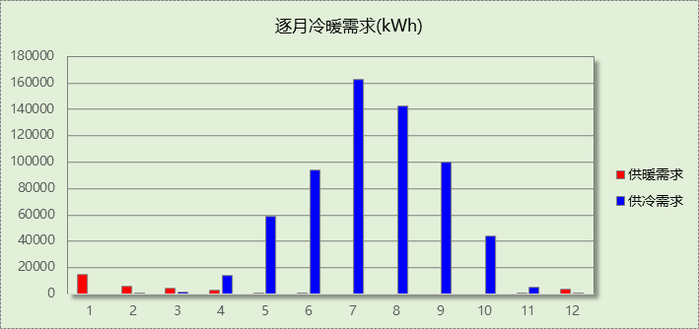
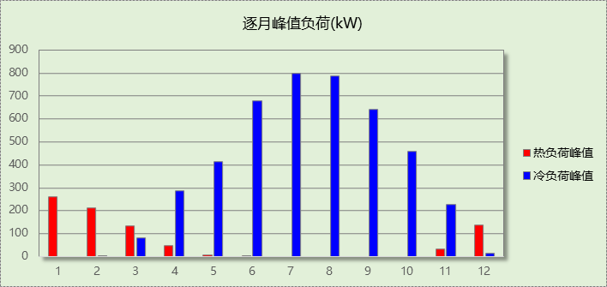

附录
工作日/节假日人员逐时在室率(%)

房间类型 | 1 | 2 | 3 | 4 | 5 | 6 | 7 | 8 | 9 | 10 | 11 | 12 | 13 | 14 | 15 | 16 | 17 | 18 | 19 | 20 | 21 | 22 | 23 | 24
一般商店 | 0 | 0 | 0 | 0 | 0 | 0 | 0 | 20 | 50 | 80 | 80 | 80 | 80 | 80 | 80 | 80 | 80 | 80 | 80 | 70 | 50 | 0 | 0 | 0
一般商店 | 0 | 0 | 0 | 0 | 0 | 0 | 0 | 20 | 50 | 80 | 80 | 80 | 80 | 80 | 80 | 80 | 80 | 80 | 80 | 70 | 50 | 0 | 0 | 0
乒乓球室 | 70 | 70 | 70 | 70 | 70 | 70 | 70 | 70 | 50 | 50 | 50 | 50 | 50 | 50 | 50 | 50 | 50 | 50 | 70 | 70 | 70 | 70 | 70 | 70
乒乓球室 | 70 | 70 | 70 | 70 | 70 | 70 | 70 | 70 | 50 | 50 | 50 | 50 | 50 | 50 | 50 | 50 | 50 | 50 | 70 | 70 | 70 | 70 | 70 | 70
休息室 | 70 | 70 | 70 | 70 | 70 | 70 | 70 | 70 | 50 | 50 | 50 | 50 | 50 | 50 | 50 | 50 | 50 | 50 | 70 | 70 | 70 | 70 | 70 | 70
休息室 | 70 | 70 | 70 | 70 | 70 | 70 | 70 | 70 | 50 | 50 | 50 | 50 | 50 | 50 | 50 | 50 | 50 | 50 | 70 | 70 | 70 | 70 | 70 | 70
健身房 | 70 | 70 | 70 | 70 | 70 | 70 | 70 | 70 | 50 | 50 | 50 | 50 | 50 | 50 | 50 | 50 | 50 | 50 | 70 | 70 | 70 | 70 | 70 | 70
健身房 | 70 | 70 | 70 | 70 | 70 | 70 | 70 | 70 | 50 | 50 | 50 | 50 | 50 | 50 | 50 | 50 | 50 | 50 | 70 | 70 | 70 | 70 | 70 | 70
办公-普通办公室 | 0 | 0 | 0 | 0 | 0 | 0 | 10 | 50 | 100 | 100 | 100 | 30 | 100 | 100 | 100 | 100 | 50 | 20 | 10 | 0 | 0 | 0 | 0 | 0
办公-普通办公室 | 0 | 0 | 0 | 0 | 0 | 0 | 0 | 20 | 45 | 0 | 0 | 0 | 0 | 0 | 0 | 0 | 0 | 0 | 0 | 0 | 0 | 0 | 0 | 0
卫生间 | 0 | 0 | 0 | 0 | 0 | 0 | 10 | 50 | 100 | 100 | 100 | 30 | 100 | 100 | 100 | 100 | 50 | 20 | 10 | 0 | 0 | 0 | 0 | 0
卫生间 | 0 | 0 | 0 | 0 | 0 | 0 | 0 | 20 | 45 | 0 | 0 | 0 | 0 | 0 | 0 | 0 | 0 | 0 | 0 | 0 | 0 | 0 | 0 | 0
台球房 | 70 | 70 | 70 | 70 | 70 | 70 | 70 | 70 | 50 | 50 | 50 | 50 | 50 | 50 | 50 | 50 | 50 | 50 | 70 | 70 | 70 | 70 | 70 | 70
台球房 | 70 | 70 | 70 | 70 | 70 | 70 | 70 | 70 | 50 | 50 | 50 | 50 | 50 | 50 | 50 | 50 | 50 | 50 | 70 | 70 | 70 | 70 | 70 | 70
大厅 | 0 | 0 | 0 | 0 | 0 | 0 | 10 | 50 | 100 | 100 | 100 | 30 | 100 | 100 | 100 | 100 | 50 | 20 | 10 | 0 | 0 | 0 | 0 | 0
大厅 | 0 | 0 | 0 | 0 | 0 | 0 | 0 | 20 | 45 | 0 | 0 | 0 | 0 | 0 | 0 | 0 | 0 | 0 | 0 | 0 | 0 | 0 | 0 | 0
大厅 | 0 | 0 | 0 | 0 | 0 | 0 | 10 | 50 | 100 | 100 | 100 | 30 | 100 | 100 | 100 | 100 | 50 | 20 | 10 | 0 | 0 | 0 | 0 | 0
大厅 | 0 | 0 | 0 | 0 | 0 | 0 | 0 | 20 | 45 | 0 | 0 | 0 | 0 | 0 | 0 | 0 | 0 | 0 | 0 | 0 | 0 | 0 | 0 | 0
普通办公室 | 0 | 0 | 0 | 0 | 0 | 0 | 10 | 50 | 100 | 100 | 100 | 30 | 100 | 100 | 100 | 100 | 50 | 20 | 10 | 0 | 0 | 0 | 0 | 0
普通办公室 | 0 | 0 | 0 | 0 | 0 | 0 | 0 | 20 | 45 | 0 | 0 | 0 | 0 | 0 | 0 | 0 | 0 | 0 | 0 | 0 | 0 | 0 | 0 | 0
普通教室 | 0 | 0 | 0 | 0 | 0 | 0 | 10 | 50 | 95 | 95 | 95 | 80 | 80 | 95 | 95 | 95 | 95 | 30 | 30 | 0 | 0 | 0 | 0 | 0
普通教室 | 0 | 0 | 0 | 0 | 0 | 0 | 0 | 0 | 0 | 0 | 0 | 0 | 0 | 0 | 0 | 0 | 0 | 0 | 0 | 0 | 0 | 0 | 0 | 0
楼梯间 | 0 | 0 | 0 | 0 | 0 | 0 | 10 | 50 | 100 | 100 | 100 | 30 | 100 | 100 | 100 | 100 | 50 | 20 | 10 | 0 | 0 | 0 | 0 | 0
楼梯间 | 0 | 0 | 0 | 0 | 0 | 0 | 0 | 20 | 45 | 0 | 0 | 0 | 0 | 0 | 0 | 0 | 0 | 0 | 0 | 0 | 0 | 0 | 0 | 0
设备间 | 0 | 0 | 0 | 0 | 0 | 0 | 0 | 0 | 0 | 0 | 0 | 0 | 0 | 0 | 0 | 0 | 0 | 0 | 0 | 0 | 0 | 0 | 0 | 0
设备间 | 0 | 0 | 0 | 0 | 0 | 0 | 0 | 0 | 0 | 0 | 0 | 0 | 0 | 0 | 0 | 0 | 0 | 0 | 0 | 0 | 0 | 0 | 0 | 0
酒吧、茶座 | 0 | 0 | 0 | 0 | 0 | 0 | 0 | 20 | 50 | 80 | 80 | 80 | 80 | 80 | 80 | 80 | 80 | 80 | 80 | 70 | 50 | 0 | 0 | 0
酒吧、茶座 | 0 | 0 | 0 | 0 | 0 | 0 | 0 | 20 | 50 | 80 | 80 | 80 | 80 | 80 | 80 | 80 | 80 | 80 | 80 | 70 | 50 | 0 | 0 | 0
阅览室 | 0 | 0 | 0 | 0 | 0 | 0 | 10 | 50 | 100 | 100 | 100 | 30 | 100 | 100 | 100 | 100 | 50 | 20 | 10 | 0 | 0 | 0 | 0 | 0
阅览室 | 0 | 0 | 0 | 0 | 0 | 0 | 0 | 20 | 45 | 0 | 0 | 0 | 0 | 0 | 0 | 0 | 0 | 0 | 0 | 0 | 0 | 0 | 0 | 0
阅览室 | 0 | 0 | 0 | 0 | 0 | 0 | 10 | 50 | 95 | 95 | 95 | 80 | 80 | 95 | 95 | 95 | 95 | 30 | 30 | 0 | 0 | 0 | 0 | 0
阅览室 | 0 | 0 | 0 | 0 | 0 | 0 | 0 | 0 | 0 | 0 | 0 | 0 | 0 | 0 | 0 | 0 | 0 | 0 | 0 | 0 | 0 | 0 | 0 | 0
餐厅 | 0 | 0 | 0 | 0 | 0 | 0 | 10 | 50 | 100 | 100 | 100 | 30 | 100 | 100 | 100 | 100 | 50 | 20 | 10 | 0 | 0 | 0 | 0 | 0
餐厅 | 0 | 0 | 0 | 0 | 0 | 0 | 0 | 20 | 45 | 0 | 0 | 0 | 0 | 0 | 0 | 0 | 0 | 0 | 0 | 0 | 0 | 0 | 0 | 0
注：上行：工作日；下行：节假日

工作日/节假日照明开关时间表(%)

房间类型 | 1 | 2 | 3 | 4 | 5 | 6 | 7 | 8 | 9 | 10 | 11 | 12 | 13 | 14 | 15 | 16 | 17 | 18 | 19 | 20 | 21 | 22 | 23 | 24
一般商店 | 10 | 10 | 10 | 10 | 10 | 10 | 10 | 50 | 60 | 60 | 60 | 60 | 60 | 60 | 60 | 60 | 80 | 90 | 100 | 100 | 100 | 10 | 10 | 10
一般商店 | 10 | 10 | 10 | 10 | 10 | 10 | 10 | 50 | 60 | 60 | 60 | 60 | 60 | 60 | 60 | 60 | 80 | 90 | 100 | 100 | 100 | 10 | 10 | 10
乒乓球室 | 10 | 10 | 10 | 10 | 10 | 10 | 30 | 30 | 30 | 30 | 30 | 30 | 30 | 30 | 50 | 50 | 60 | 90 | 90 | 90 | 90 | 80 | 10 | 10
乒乓球室 | 10 | 10 | 10 | 10 | 10 | 10 | 30 | 30 | 30 | 30 | 30 | 30 | 30 | 30 | 50 | 50 | 60 | 90 | 90 | 90 | 90 | 80 | 10 | 10
休息室 | 10 | 10 | 10 | 10 | 10 | 10 | 30 | 30 | 30 | 30 | 30 | 30 | 30 | 30 | 50 | 50 | 60 | 90 | 90 | 90 | 90 | 80 | 10 | 10
休息室 | 10 | 10 | 10 | 10 | 10 | 10 | 30 | 30 | 30 | 30 | 30 | 30 | 30 | 30 | 50 | 50 | 60 | 90 | 90 | 90 | 90 | 80 | 10 | 10
健身房 | 10 | 10 | 10 | 10 | 10 | 10 | 30 | 30 | 30 | 30 | 30 | 30 | 30 | 30 | 50 | 50 | 60 | 90 | 90 | 90 | 90 | 80 | 10 | 10
健身房 | 10 | 10 | 10 | 10 | 10 | 10 | 30 | 30 | 30 | 30 | 30 | 30 | 30 | 30 | 50 | 50 | 60 | 90 | 90 | 90 | 90 | 80 | 10 | 10
办公-普通办公室 | 10 | 10 | 10 | 10 | 10 | 10 | 10 | 36 | 62 | 56 | 54 | 43 | 53 | 55 | 58 | 67 | 40 | 18 | 10 | 10 | 10 | 10 | 10 | 10
办公-普通办公室 | 0 | 0 | 0 | 0 | 0 | 0 | 0 | 0 | 0 | 0 | 0 | 0 | 0 | 0 | 0 | 0 | 0 | 0 | 0 | 0 | 0 | 0 | 0 | 0
卫生间 | 10 | 10 | 10 | 10 | 10 | 10 | 10 | 36 | 62 | 56 | 54 | 43 | 53 | 55 | 58 | 67 | 40 | 18 | 10 | 10 | 10 | 10 | 10 | 10
卫生间 | 0 | 0 | 0 | 0 | 0 | 0 | 0 | 0 | 0 | 0 | 0 | 0 | 0 | 0 | 0 | 0 | 0 | 0 | 0 | 0 | 0 | 0 | 0 | 0
台球房 | 10 | 10 | 10 | 10 | 10 | 10 | 30 | 30 | 30 | 30 | 30 | 30 | 30 | 30 | 50 | 50 | 60 | 90 | 90 | 90 | 90 | 80 | 10 | 10
台球房 | 10 | 10 | 10 | 10 | 10 | 10 | 30 | 30 | 30 | 30 | 30 | 30 | 30 | 30 | 50 | 50 | 60 | 90 | 90 | 90 | 90 | 80 | 10 | 10
大厅 | 10 | 10 | 10 | 10 | 10 | 10 | 10 | 36 | 62 | 56 | 54 | 43 | 53 | 55 | 58 | 67 | 40 | 18 | 10 | 10 | 10 | 10 | 10 | 10
大厅 | 0 | 0 | 0 | 0 | 0 | 0 | 0 | 0 | 0 | 0 | 0 | 0 | 0 | 0 | 0 | 0 | 0 | 0 | 0 | 0 | 0 | 0 | 0 | 0
大厅 | 10 | 10 | 10 | 10 | 10 | 10 | 10 | 36 | 62 | 56 | 54 | 43 | 53 | 55 | 58 | 67 | 40 | 18 | 10 | 10 | 10 | 10 | 10 | 10
大厅 | 0 | 0 | 0 | 0 | 0 | 0 | 0 | 0 | 0 | 0 | 0 | 0 | 0 | 0 | 0 | 0 | 0 | 0 | 0 | 0 | 0 | 0 | 0 | 0
普通办公室 | 10 | 10 | 10 | 10 | 10 | 10 | 10 | 36 | 62 | 56 | 54 | 43 | 53 | 55 | 58 | 67 | 40 | 18 | 10 | 10 | 10 | 10 | 10 | 10
普通办公室 | 0 | 0 | 0 | 0 | 0 | 0 | 0 | 0 | 0 | 0 | 0 | 0 | 0 | 0 | 0 | 0 | 0 | 0 | 0 | 0 | 0 | 0 | 0 | 0
普通教室 | 0 | 0 | 0 | 0 | 0 | 0 | 10 | 50 | 95 | 95 | 95 | 80 | 80 | 95 | 95 | 95 | 95 | 30 | 30 | 0 | 0 | 0 | 0 | 0
普通教室 | 0 | 0 | 0 | 0 | 0 | 0 | 0 | 0 | 0 | 0 | 0 | 0 | 0 | 0 | 0 | 0 | 0 | 0 | 0 | 0 | 0 | 0 | 0 | 0
楼梯间 | 10 | 10 | 10 | 10 | 10 | 10 | 10 | 36 | 62 | 56 | 54 | 43 | 53 | 55 | 58 | 67 | 40 | 18 | 10 | 10 | 10 | 10 | 10 | 10
楼梯间 | 0 | 0 | 0 | 0 | 0 | 0 | 0 | 0 | 0 | 0 | 0 | 0 | 0 | 0 | 0 | 0 | 0 | 0 | 0 | 0 | 0 | 0 | 0 | 0
设备间 | 100 | 100 | 100 | 100 | 100 | 100 | 100 | 100 | 100 | 100 | 100 | 100 | 100 | 100 | 100 | 100 | 100 | 100 | 100 | 100 | 100 | 100 | 100 | 100
设备间 | 0 | 0 | 0 | 0 | 0 | 0 | 0 | 0 | 0 | 0 | 0 | 0 | 0 | 0 | 0 | 0 | 0 | 0 | 0 | 0 | 0 | 0 | 0 | 0
酒吧、茶座 | 10 | 10 | 10 | 10 | 10 | 10 | 10 | 50 | 60 | 60 | 60 | 60 | 60 | 60 | 60 | 60 | 80 | 90 | 100 | 100 | 100 | 10 | 10 | 10
酒吧、茶座 | 10 | 10 | 10 | 10 | 10 | 10 | 10 | 50 | 60 | 60 | 60 | 60 | 60 | 60 | 60 | 60 | 80 | 90 | 100 | 100 | 100 | 10 | 10 | 10
阅览室 | 10 | 10 | 10 | 10 | 10 | 10 | 10 | 36 | 62 | 56 | 54 | 43 | 53 | 55 | 58 | 67 | 40 | 18 | 10 | 10 | 10 | 10 | 10 | 10
阅览室 | 0 | 0 | 0 | 0 | 0 | 0 | 0 | 0 | 0 | 0 | 0 | 0 | 0 | 0 | 0 | 0 | 0 | 0 | 0 | 0 | 0 | 0 | 0 | 0
阅览室 | 0 | 0 | 0 | 0 | 0 | 0 | 10 | 50 | 95 | 95 | 95 | 80 | 80 | 95 | 95 | 95 | 95 | 30 | 30 | 0 | 0 | 0 | 0 | 0
阅览室 | 0 | 0 | 0 | 0 | 0 | 0 | 0 | 0 | 0 | 0 | 0 | 0 | 0 | 0 | 0 | 0 | 0 | 0 | 0 | 0 | 0 | 0 | 0 | 0
餐厅 | 10 | 10 | 10 | 10 | 10 | 10 | 10 | 36 | 62 | 56 | 54 | 43 | 53 | 55 | 58 | 67 | 40 | 18 | 10 | 10 | 10 | 10 | 10 | 10
餐厅 | 0 | 0 | 0 | 0 | 0 | 0 | 0 | 0 | 0 | 0 | 0 | 0 | 0 | 0 | 0 | 0 | 0 | 0 | 0 | 0 | 0 | 0 | 0 | 0
注：上行：工作日；下行：节假日

工作日/节假日设备逐时使用率(%)

房间类型 | 1 | 2 | 3 | 4 | 5 | 6 | 7 | 8 | 9 | 10 | 11 | 12 | 13 | 14 | 15 | 16 | 17 | 18 | 19 | 20 | 21 | 22 | 23 | 24
一般商店 | 0 | 0 | 0 | 0 | 0 | 0 | 0 | 30 | 50 | 80 | 80 | 80 | 80 | 80 | 80 | 80 | 80 | 80 | 80 | 70 | 50 | 0 | 0 | 0
一般商店 | 0 | 0 | 0 | 0 | 0 | 0 | 0 | 30 | 50 | 80 | 80 | 80 | 80 | 80 | 80 | 80 | 80 | 80 | 80 | 70 | 50 | 0 | 0 | 0
乒乓球室 | 0 | 0 | 0 | 0 | 0 | 0 | 0 | 0 | 0 | 0 | 0 | 0 | 0 | 0 | 0 | 0 | 0 | 80 | 80 | 80 | 80 | 80 | 0 | 0
乒乓球室 | 0 | 0 | 0 | 0 | 0 | 0 | 0 | 0 | 0 | 0 | 0 | 0 | 0 | 0 | 0 | 0 | 0 | 80 | 80 | 80 | 80 | 80 | 0 | 0
休息室 | 0 | 0 | 0 | 0 | 0 | 0 | 0 | 0 | 0 | 0 | 0 | 0 | 0 | 0 | 0 | 0 | 0 | 80 | 80 | 80 | 80 | 80 | 0 | 0
休息室 | 0 | 0 | 0 | 0 | 0 | 0 | 0 | 0 | 0 | 0 | 0 | 0 | 0 | 0 | 0 | 0 | 0 | 80 | 80 | 80 | 80 | 80 | 0 | 0
健身房 | 0 | 0 | 0 | 0 | 0 | 0 | 0 | 0 | 0 | 0 | 0 | 0 | 0 | 0 | 0 | 0 | 0 | 80 | 80 | 80 | 80 | 80 | 0 | 0
健身房 | 0 | 0 | 0 | 0 | 0 | 0 | 0 | 0 | 0 | 0 | 0 | 0 | 0 | 0 | 0 | 0 | 0 | 80 | 80 | 80 | 80 | 80 | 0 | 0
办公-普通办公室 | 0 | 0 | 0 | 0 | 0 | 0 | 10 | 50 | 100 | 100 | 100 | 100 | 100 | 100 | 100 | 100 | 50 | 20 | 10 | 0 | 0 | 0 | 0 | 0
办公-普通办公室 | 0 | 0 | 0 | 0 | 0 | 0 | 0 | 0 | 0 | 0 | 0 | 0 | 0 | 0 | 0 | 0 | 0 | 0 | 0 | 0 | 0 | 0 | 0 | 0
卫生间 | 0 | 0 | 0 | 0 | 0 | 0 | 10 | 50 | 100 | 100 | 100 | 100 | 100 | 100 | 100 | 100 | 50 | 20 | 10 | 0 | 0 | 0 | 0 | 0
卫生间 | 0 | 0 | 0 | 0 | 0 | 0 | 0 | 0 | 0 | 0 | 0 | 0 | 0 | 0 | 0 | 0 | 0 | 0 | 0 | 0 | 0 | 0 | 0 | 0
台球房 | 0 | 0 | 0 | 0 | 0 | 0 | 0 | 0 | 0 | 0 | 0 | 0 | 0 | 0 | 0 | 0 | 0 | 80 | 80 | 80 | 80 | 80 | 0 | 0
台球房 | 0 | 0 | 0 | 0 | 0 | 0 | 0 | 0 | 0 | 0 | 0 | 0 | 0 | 0 | 0 | 0 | 0 | 80 | 80 | 80 | 80 | 80 | 0 | 0
大厅 | 0 | 0 | 0 | 0 | 0 | 0 | 10 | 50 | 100 | 100 | 100 | 100 | 100 | 100 | 100 | 100 | 50 | 20 | 10 | 0 | 0 | 0 | 0 | 0
大厅 | 0 | 0 | 0 | 0 | 0 | 0 | 0 | 0 | 0 | 0 | 0 | 0 | 0 | 0 | 0 | 0 | 0 | 0 | 0 | 0 | 0 | 0 | 0 | 0
大厅 | 0 | 0 | 0 | 0 | 0 | 0 | 10 | 50 | 100 | 100 | 100 | 100 | 100 | 100 | 100 | 100 | 50 | 20 | 10 | 0 | 0 | 0 | 0 | 0
大厅 | 0 | 0 | 0 | 0 | 0 | 0 | 0 | 0 | 0 | 0 | 0 | 0 | 0 | 0 | 0 | 0 | 0 | 0 | 0 | 0 | 0 | 0 | 0 | 0
普通办公室 | 0 | 0 | 0 | 0 | 0 | 0 | 10 | 50 | 100 | 100 | 100 | 100 | 100 | 100 | 100 | 100 | 50 | 20 | 10 | 0 | 0 | 0 | 0 | 0
普通办公室 | 0 | 0 | 0 | 0 | 0 | 0 | 0 | 0 | 0 | 0 | 0 | 0 | 0 | 0 | 0 | 0 | 0 | 0 | 0 | 0 | 0 | 0 | 0 | 0
普通教室 | 0 | 0 | 0 | 0 | 0 | 0 | 10 | 50 | 95 | 95 | 95 | 50 | 50 | 95 | 95 | 95 | 95 | 30 | 30 | 0 | 0 | 0 | 0 | 0
普通教室 | 0 | 0 | 0 | 0 | 0 | 0 | 0 | 0 | 0 | 0 | 0 | 0 | 0 | 0 | 0 | 0 | 0 | 0 | 0 | 0 | 0 | 0 | 0 | 0
楼梯间 | 0 | 0 | 0 | 0 | 0 | 0 | 10 | 50 | 100 | 100 | 100 | 100 | 100 | 100 | 100 | 100 | 50 | 20 | 10 | 0 | 0 | 0 | 0 | 0
楼梯间 | 0 | 0 | 0 | 0 | 0 | 0 | 0 | 0 | 0 | 0 | 0 | 0 | 0 | 0 | 0 | 0 | 0 | 0 | 0 | 0 | 0 | 0 | 0 | 0
设备间 | 100 | 100 | 100 | 100 | 100 | 100 | 100 | 100 | 100 | 100 | 100 | 100 | 100 | 100 | 100 | 100 | 100 | 100 | 100 | 100 | 100 | 100 | 100 | 100
设备间 | 0 | 0 | 0 | 0 | 0 | 0 | 0 | 0 | 0 | 0 | 0 | 0 | 0 | 0 | 0 | 0 | 0 | 0 | 0 | 0 | 0 | 0 | 0 | 0
酒吧、茶座 | 0 | 0 | 0 | 0 | 0 | 0 | 0 | 30 | 50 | 80 | 80 | 80 | 80 | 80 | 80 | 80 | 80 | 80 | 80 | 70 | 50 | 0 | 0 | 0
酒吧、茶座 | 0 | 0 | 0 | 0 | 0 | 0 | 0 | 30 | 50 | 80 | 80 | 80 | 80 | 80 | 80 | 80 | 80 | 80 | 80 | 70 | 50 | 0 | 0 | 0
阅览室 | 0 | 0 | 0 | 0 | 0 | 0 | 10 | 50 | 100 | 100 | 100 | 100 | 100 | 100 | 100 | 100 | 50 | 20 | 10 | 0 | 0 | 0 | 0 | 0
阅览室 | 0 | 0 | 0 | 0 | 0 | 0 | 0 | 0 | 0 | 0 | 0 | 0 | 0 | 0 | 0 | 0 | 0 | 0 | 0 | 0 | 0 | 0 | 0 | 0
阅览室 | 0 | 0 | 0 | 0 | 0 | 0 | 10 | 50 | 95 | 95 | 95 | 50 | 50 | 95 | 95 | 95 | 95 | 30 | 30 | 0 | 0 | 0 | 0 | 0
阅览室 | 0 | 0 | 0 | 0 | 0 | 0 | 0 | 0 | 0 | 0 | 0 | 0 | 0 | 0 | 0 | 0 | 0 | 0 | 0 | 0 | 0 | 0 | 0 | 0
餐厅 | 0 | 0 | 0 | 0 | 0 | 0 | 10 | 50 | 100 | 100 | 100 | 100 | 100 | 100 | 100 | 100 | 50 | 20 | 10 | 0 | 0 | 0 | 0 | 0
餐厅 | 0 | 0 | 0 | 0 | 0 | 0 | 0 | 0 | 0 | 0 | 0 | 0 | 0 | 0 | 0 | 0 | 0 | 0 | 0 | 0 | 0 | 0 | 0 | 0
注：上行：工作日；下行：节假日

工作日/节假日空调系统开关时间表

系统编号 | 1 | 2 | 3 | 4 | 5 | 6 | 7 | 8 | 9 | 10 | 11 | 12 | 13 | 14 | 15 | 16 | 17 | 18 | 19 | 20 | 21 | 22 | 23 | 24
自动 | 0 | 0 | 0 | 0 | 0 | 0 | 1 | 1 | 1 | 1 | 1 | 1 | 1 | 1 | 1 | 1 | 1 | 1 | 0 | 0 | 0 | 0 | 0 | 0
自动 | 0 | 0 | 0 | 0 | 0 | 0 | 0 | 0 | 0 | 0 | 0 | 0 | 0 | 0 | 0 | 0 | 0 | 0 | 0 | 0 | 0 | 0 | 0 | 0
注：上行：工作日；下行：节假日

